Командный конкурс на олимпиаде 2016 года

I. Интеллектуальная викторина.
«Знание – дело наживное», «Больше узнаешь – сильнее станешь».

На обсуждение вопроса дается 1,5 минуты, ответы команды записывают на листочки и отдают их жюри.
ВОПРОСЫ:
1. Это деревянный предмет домашней утвари, был известен всем народам Пермского края. По коми-пермяцкой поговорке, он используется для кваса, для хлеба и для масла.
(Мутовка).
2. Назовите общее количество соседних областей и республик Пермского края? (5).
3. Что общего у русского, татарского и коми-пермяцкого слова «утро»
(Дети должны сравнить «утро», «асыв» и «иртə». Общее: начинаются с гласной буквы, у них 4 буквы, у них по 2 гласных и 2 согласных – за каждое найденное сходство по 1 баллу).
4. Подпишите картинки, какие ритуалы на них изображены.
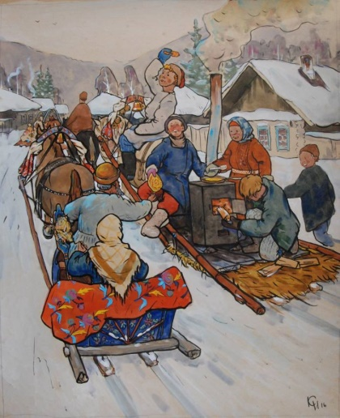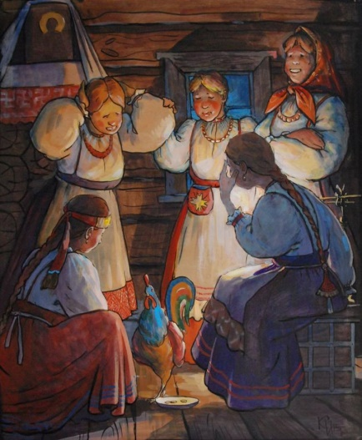

(Масленичное катание или Масленица, святочное гадание).
5. К чему, по народной примете, умывается кошка (к гостям).
6. Определите, быт какого народа в данном отрывке описал Х. Мойзель в 1864 г.
«Нижняя одежда …. состоит из длинной холщовой рубахи и шаровар – выбойчатых, холщовых или суконных. Поверх рубахи они одевают обыкновенно темно-зеленый китайчатый казакин без рукавов, а сверх этого носят халат из толстого сукна или кафтан и опояску…
Женщины носят рубаху и шаровары, как и мужчины, но сверху носят поддеву, а в зимнее время шубу…
Внутри избы стены заняты невысокими нарами, внутренность которых служит помещением для разной домашней утвари. Сверху нары покрыты коврами или кошмами и загромождены сундуками, подушками и перинами…».
(татары и башкиры)
7. Татары кидали в окно ковш или металлический предмет, коми-пермяки – хлебную лопату и крашеное яйцо. От чего они оберегались? (От грозы (молнии грома) или града, непогоды – принимается один из вариантов ответов).
8. С именем какого исторического лица связано покорение сибирского ханства. Известно, что в поход в Сибирь он выступил с территории Пермского края. (Ермак).

II. «Переводчики».
«Без языка и колокол нем», «Ветры горы разрушают — слово народы подымает».

Переведите на свои родные языки отрывок из стихотворения А. Барто:

Дело было в январе,
Стояла елка на горе,
А возле этой елки
Бродили злые волки…

III. «Туристическое бюро»
«Родная землица и во сне снится», «Где сосна взросла, там она и красна». «Родной край – сердцу рай».

Каждой команде дается 10 минут для составления мини «золотого кольца» по Пермскому краю, затем они представляют свою работу.
Условия: Выбрать и отметить на карте Пермского края 3 территории, на которых можно познакомить туристов с местными историческими, этнокультурными достопримечательностями, природными богатствами. Дать краткие сведения о них по схеме:
1) Место (территория):__________________________________________________________
2) Что увидят туристы:__________________________________________________________
3) О чем узнают туристы______________________________________________________________________
4) Что могут сделать туристы (чему научиться)_____________________________________

IV. «Этнографическая пантомима»
Девиз: «Дело мастера боится», «Не учи безделью, а учи рукоделью».

Участники вытягивают на бумажках названия разных профессиональных категорий, которые известны в народной культуре. 5 минут дается на обсуждение. Затем они должны изобразить данного человека без помощи слов и звуков, только движениями и мимикой. Остальные команды и жюри отгадывают.
- пастух,
- знахарь,
- кузнец,
- гончар,
- гармонист,
- швец,
- нянька-пестунья,
- жнец.

Составитель: Т.Г. Голева

